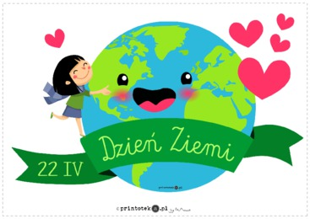
„Wymiana Pocztówkowa w Internecie”
Drogie Dzieci!!!

Z okazji nadchodzącego Dnia Ziemi 22.04.2020r. Pani z Przedszkola Publicznego w Ryczywole wraz z Panią z Przedszkola Miejskiego nr 1 „Bajkowy Świat” w Czarnkowie zapraszają dzieci 5 i 6 letnie do stworzenia kartki pocztówkowej pt:
„Pozdrowienia z mojej miejscowości zamieszkania”.
Cele akcji:
- wzbudzenie zainteresowań i wiadomości o swojej miejscowości zamieszkania,
- poszerzanie wiedzy jak należy dbać o środowisko
- kształtowanie postawy szacunku wobec Ziemi i jej dóbr naturalnych
- tworzenie pozdrowień dla rówieśników
- poszerzanie wiedzy na temat innych miejscowości Polski
Zasady udziału:
- Należy wykonać pocztówkę, na której zostanie przedstawiona nasza zadbana miejscowość zamieszkania. Pocztówkę należy podpisać /przykleić pozdrowienia/ życzenia dla swoich rówieśników.
- Przygotowaną pocztówkę należy sfotografować z obu stron i przesłać na adres @ lub Messenger grupowy swojego wychowawcy grupy. (Przedszkole Ryczywół – Pani Klaudia. Przedszkole Czarnków - Pani Benia)
- Do wymiany pocztówkowej przystępują dzieci z Przedszkola Miejskiego nr 1 „Bajkowy Świat” w Czarnkowie, gdzie będą udostępnione pocztówki starszaków z Przedszkola Publicznego w Ryczywole i na odwrót. (na pracę czekamy do 30.04.2020r)

Zapraszamy do wspólnej akcji – organizatorzy Przedszkole Ryczywół: Klaudia Kowalska grupa Pszczółki oraz Przedszkole Czarnków: Bernadeta Słaboszewska grupa Skrzaty

